پیش بینی هفتگی بارش و دمای هوای کشور از اوایل تیر ماه تا اواسط مرداد ماه اعلام شد
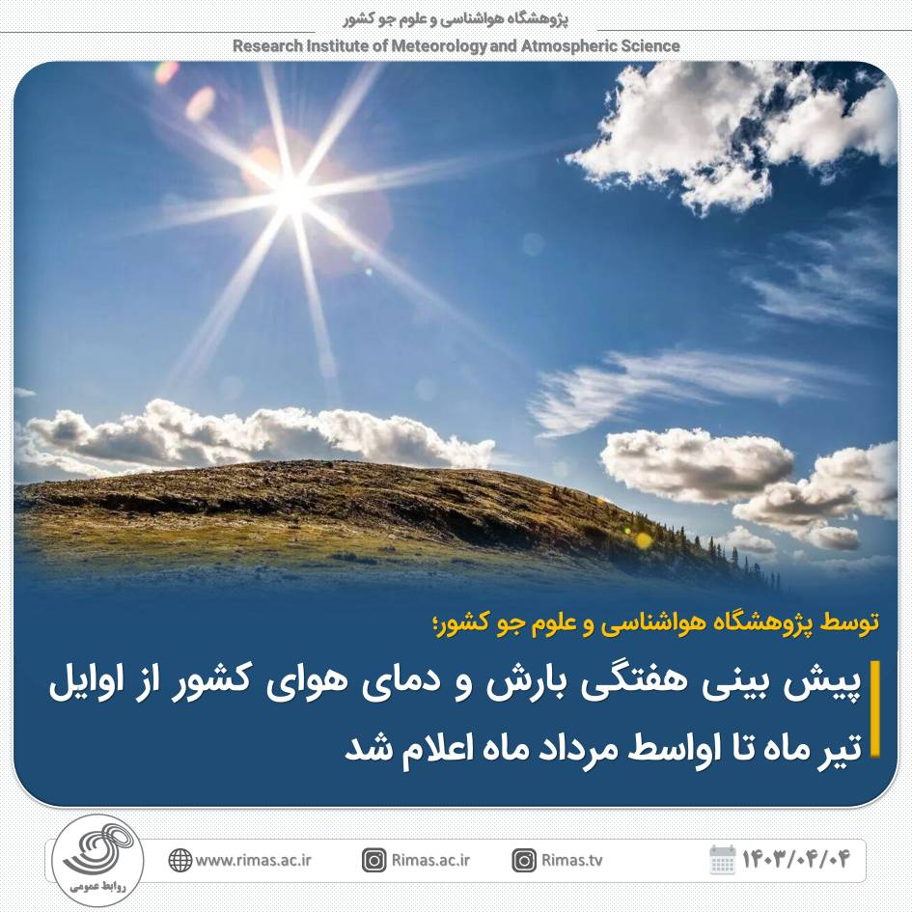
🔹به گزارش روابط عمومی پژوهشگاه هواشناسی و علوم جو کشور، جدیدترین نقشه های پیش بینی هفتگی بارش و دمای هوای کشور بر مبنای نقشه های احتمالاتی توسط پژوهشگاه هواشناسی و علوم جو کشور از ۴ تیر ماه تا ۱۴ مرداد ماه سال ۱۴۰۳ تولید و ارائه شد.
🔹این پژوهشگاه در خصوص بارش کشور بر مبنای نقشه های احتمالاتی در این بازه زمانی اعلام کرد: تا نیمه مرداد بارش در سواحل خزر کمتر از نرمال، در جنوب ‌شرق در محدوده نرمال و سایر مناطق کشور بارش موثری دریافت نمی ‌کنند.
🔹در خصوص پیش بینی دمای هوای کشور بر مبنای نقشه های احتمالاتی در این بازه زمانی انتظار می رود: تا نیمه تیر دمای هوای کشور در دو سوی کوه های البرز و شمال‌ غرب نرمال ولی در سایر مناطق کشور بیش از نرمال باشد و بیشینه نابهنجاری دما برای شرق کشور ( ۳ تا ۶ درجه) پیش‌ بینی شده است.
🔹بر این اساس، در نیمه دوم تیر دمای هوا در نوار جنوبی کشور در محدوده نرمال و در سایر مناطق بیش از نرمال خواهد بود.
🔹همچنین، در نیمه اول مرداد دمای هوا در یک‌ سوم شمالی و استان ‌های واقع در امتداد زاگرس بیش از نرمال و سایر مناطق در محدوده نرمال برآورد می‌ شود.
پژوهشگاه هواشناسی و علوم جو کشور
http://www.rimas.ac.ir

